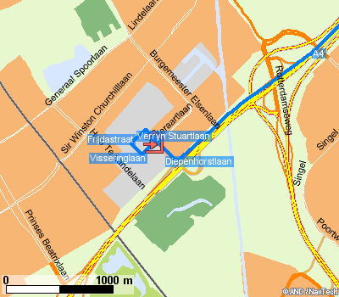
ROUTEBESCHRIJVING

Instituut Collectie Nederland
Visseringlaan 3 (bezoekadres)

2288 ER RIJSWIJK
T +31 (0)70 307 38 00

F +31 (0)70 319 23 98
info@icn.nl

www.icn.nl

Industrieterrein Plaspoelpolder te Rijswijk (ZH)

Eigen vervoer
Vanuit de richting Utrecht over de A12 vanaf het Prins Clausplein de verkeersborden richting Rijswijk/Delft (A4) volgen. Invoegen naar de linkerweghelft, zodra de borden Rijswijk/Den Haag-Zuid/Hoek van Holland/Plaspoelpolder (A4) te zien zijn. Even later bij het verkeersknooppunt Ypenburg de verkeersborden richting Plaspoelpolder (afrit 10) volgen. Dit is de afslag naar het Industrieterrein waarop het ICN zich bevindt. Vervolg route: zie 4e alinea.

Komende vanuit de richting Amsterdam over de A4 bij het Prins Clausplein rechtdoor blijven rijden en de borden Rijswijk/Den Haag-Zuid/Hoek van Holland (A4) volgen. Bij verkeersknooppunt Ypenburg de verkeersborden richting Plaspoelpolder (afrit 10) volgen. Dit is de afslag naar het industrieterrein waarop het ICN zich bevindt. Vervolg route: zie 4e alinea.

Komende vanuit de richting Rotterdam over de A13 bij het verkeersknooppunt Ypenburg de verkeersborden richting Rijswijk/Den Haag-Zuid/Hoek van Holland/Plaspoelpolder volgen. Hier de afslag Plaspoelpolder (afrit 10) nemen. Vervolg route: zie hieronder.

Vervolg uw route
Na de afrit 10 bij het stoplicht rechtsaf (een andere mogelijkheid is er niet). Links is het grijze gebouwencomplex waarin het ICN gehuisvest is al te zien. Bij de volgende stoplichten linksaf de Visseringlaan op. Aan de linkerkant is de ingang van het ICN.
Parkeren: ga bij de eerste kruising naar links (maak een halve draai, over de trambaan) en rijdt in de tegenovergestelde richting van waar u gekomen bent.
Als er geen parkeerplaatsen vrij zijn op de Visseringlaan dan kunt u op het parkeerterrein achter het ICN terecht. De ingang hiervan bevindt zich iets verder dan de ingang van het ICN, ook aan de rechterkant.

Openbaar vervoer
Vanaf station Den Haag CS en Den Haag HS:
Tramlijn 17 richting Wateringse Veld, halteplaats Patentlaan (zone 5416). U volgt de Veraartlaan/Visseringlaan (trambaan) richting kruising Diepenhorstlaan (oprit snelweg). Na deze kruising vindt u aan de linkerkant het ICN (grijze gebouwencomplex).

Vanaf station Rijswijk:
Tramlijn 17 richting Statenkwartier, halteplaats Volmerlaan (zone 5416). U volgt de Visseringlaan (trambaan) richting kruising Diepenhorstlaan (oprit snelweg). Voor deze kruising vindt u aan de rechterkant het ICN (grijze gebouwencomplex).

